Cena specyfikacji – 20,00 zł
Opłata pocztowa – 11,50 zł

SPECYFIKACJA ISTOTNYCH WARUNKÓW ZAMÓWIENIA
(o wartości poniżej 5 150 000 Euro)
Procedura uproszczona

Modernizacja Oddziału Anestezjologii i Intensywnej Terapii

Kod CPV: 45.21.51.42-4 , 45.45.30.00-7,45.31.00.00-3,45.33.00.00-9

Znak sprawy: W. Sz. S - DDZ-2411 /P-8/ 55 /09

Postępowanie o udzielenie zamówienia prowadzone jest w trybie przetargu nieograniczonego, na podstawie przepisów ustawy z dnia 29 stycznia 2004 r. – Prawo zamówień publicznych (Dz. U. z dnia 9 lutego 2004 r. Nr 19, poz. 177 z późn. zm.), zwanej dalej ustawą.

Zamawiający:
Wojewódzki Szpital Specjalistyczny im.NMP

Adres do korespondencji: ul. Bialska 104/118 , 42-200 Częstochowa , woj.Śląskie

Telefon: 034/367-37-53
Fax: 034/365-17-56

I. UWAGI OGÓLNE

- Postępowanie niniejsze prowadzone jest na zasadach przewidzianych przez ustawę z 29.1.2004 r. – Prawo zamówień publicznych (Dz.U. Nr 19, poz. 177 ze zm.), zwaną dalej ustawą oraz w przepisach wykonawczych do niej.
2. Zamawiający nie dopuszcza składania ofert częściowych.
3. Zamawiający nie dopuszcza składania ofert wariantowych.
4. Zamawiający nie przewiduje udzielenia zamówień uzupełniających, o których mowa w art.
67, ust.1, pkt. 6 i 7 i art. 134, ust. 6, pkt. 3 PZP.
5. Zamawiający nie zamierza zwoływać zebrania Wykonawców, o którym mowa w art. 38
ust. 3 ustawy.
6. Treść złożonych ofert musi być zgodna z treścią specyfikacji istotnych warunków
zamówienia (SIWZ) pod rygorem ich odrzucenia.
7. Wykonawca ponosi wszelkie koszty związane z przygotowaniem i złożeniem oferty.
8. Zamawiający nie jest podmiotem wykonującym zadania z zakresu administracji publicznej,
natomiast obowiązki opłaty skarbowej reguluje ustawa z dnia 16 listopada 2006 o opłacie
skarbowej (Dz.U. Nr 225 z 2006r., poz. 1635 .)

II. ZAMAWIAJĄCY

Wojewódzki Szpital Specjalistyczny ul. Bialska 104/118 42-200 Częstochowa
-NIP 573-22-99-604, -REGON- 001281053-00012, -KRS 0000003907
-Organ założycielski –województwo śląskie
tel.: 034 367 37 53
faks: 034 365 17 56

III. TRYB UDZIELENIA ZAMÓWIENIA

Postępowanie o udzielenie niniejszego zamówienia prowadzone jest w trybie przetargu nieograniczonego – art. 39 PZP

IV. OPIS PRZEDMIOTU ZAMÓWIENIA
1. Przedmiotem zamówienia jest : „ Modernizacja Oddziału Anestezjologii i Intensywnej Terapii w zakresie prac budowlanych w branżach : ogólnobudowlanej , sanitarno- wentylacyjnej , elektrycznej i gazowej „
  - Szczegółowy zakres prac budowlanych oraz plany sytuacyjne pomieszczeń zawiera specyfikacja techniczna stanowiąca załącznik Nr 1 do SIWZ.
  - Zakres robót należy traktować jako dokument informacyjny, nie obligatoryjny.W celu dokonania wyceny wszystkich robót niezbędnych do prawidłowej realizacji przedsięwzięcia Wykonawca powinien dokonać wizji lokalnej miejsca robót po uprzednim uzgodnieniu daty i terminu z Starszym specjalistą ds. inwestycji inż. Włodzimierzem Płowcem - tel.034 / 367-34-22 ,
Kierownikiem Sekcji Elektrycznej Pawłem Lelonkiewiczem tel. 034 / 367 31 22 , Kierownikiem Sekcji Cieplnej Andrzejem Sołtysikiem tel. 034 / 367 32 19 .
1.3. Wykonawca zobowiązany będzie zrealizować zamówienie z materiałów własnych , z należytą starannością , zgodnie z obowiązującymi przepisami i sztuką budowlaną. Wykorzystane materiały muszą posiadać wszelkie atesty i certyfikaty wymagane obowiązującymi w tym zakresie przepisami w obiektach służby zdrowia.
1.4. Wykonawca zobowiązany będzie zabezpieczyć teren robót na czas ich realizacji i ponosił będzie pełną odpowiedzialność za bezpieczeństwo osób wykonujących roboty oraz innych osób upoważnionych do przebywania na terenie robót.
1.5.Wykonawca może złożyć tylko jedną ofertę.
1.6. Zamawiający dopuszcza powierzenie dowolnej części przedmiotu zamówienia podwykonawcom.
1.7. Gwarancja : na wykonane roboty min. 36 miesięcy na zastosowane materiały minimum gwarancja producenta.

V.TERMIN WYKONANIA ZAMÓWIENIA
1. Wymagany termin wykonania zamówienia do dnia 02-11-2009 r.
2. Termin przekazania miejsca robót – 3 dni od daty planowanego rozpoczęcia robót .

3. Zamawiający zastrzega sobie możliwość zmiany terminu realizacji zamówienia.

VI. WARUNKI UDZIAŁU W POSTĘPOWANIU ORAZ OPIS SPOSOBU

DOKONYWANIA OCENY SPEŁNIANIA TYCH WARUNKÓW
1. Stosownie do art. 22 ustawy PZP o udzielenie zamówienia mogą ubiegać się wykonawcy,
którzy:
1.1.posiadają uprawnienia do wykonywania określonej działalności lub czynności, jeżeli
ustawy nakładają obowiązek posiadania takich uprawnień;
1.2.posiadają niezbędną wiedzę i doświadczenie oraz dysponują potencjałem technicznym, i osobami zdolnymi do wykonania zamówienia lub przedstawią pisemne zobowiązanie
innych podmiotów do udostępnienia potencjału technicznego i osób zdolnych do
wykonania zamówienia to jest :

a). Dysponują co najmniej jednym pracownikiem posiadającym uprawnienia do kierowania robotami budowlanymi w zakresie konstrukcyjno-budowlanym;
b). Dysponują co najmniej jednym pracownikiem posiadającym uprawnienia do kierowania robotami budowlanymi w zakresie instalacji elektrycznych;
c) Dysponują co najmniej jednym pracownikiem posiadającym uprawnienia do kierowania robotami budowlanymi w zakresie instalacji wodno - kanalizacyjnych i gazów medycznych .
1.3.Znajdują się w sytuacji ekonomicznej i finansowej zapewniającej wykonanie
zamówienia ( art.22 ust. 1 pkt. 3 Ustawy )
1.4.nie podlegają wykluczeniu z postępowania o udzielenie zamówienia.
- Wykonawcy mogą wspólnie ubiegać się o udzielenie zamówienia (np. konsorcjum).
3. W przypadku, o którym mowa w punkcie 2, wykonawcy ustanawiają pełnomocnika do
reprezentowania ich w postępowaniu o udzielenie zamówienia albo reprezentowania
w postępowaniu i zawarcia umowy w sprawie zamówienia publicznego, co potwierdzą
stosownym pisemnym pełnomocnictwem podpisanym przez wszystkie podmioty
występujące wspólnie o udzielenie przedmiotowego zamówienia.
4. Jako spełnienie wymogu przedłożenia pełnomocnictwa, o którym mowa w pkt 3, uznaje
się również złożenie umowy konsorcjum lub umowy spółki cywilnej, jeżeli będzie z niej
wynikać upoważnienie dla osoby występującej w postępowaniu do reprezentowania
wszystkich podmiotów występujących wspólnie (konsorcjantów, wspólników spółki
cywilnej) w postępowaniu o udzielenie zamówienia albo reprezentowania w postępowaniu
i zawarcia umowy w sprawie zamówienia publicznego.
5. Do Wykonawców, o których mowa w pkt. 2 stosuje się odpowiednio przepisy dotyczące
Wykonawcy.
6. Ocena spełnienia przez wykonawców warunków udziału w postępowaniu będzie
dokonana przez Zamawiającego na zasadzie „spełnia/nie spełnia na podstawie
przedłożonych w ofercie oświadczeń i dokumentów, których wykaz został określony w
punkcie VII niniejszej specyfikacji (SIWZ).
7. Zamawiający wykluczy z postępowania o udzielenie zamówienia wykonawców na
podstawie przepisów art. 24 ust.1 pkt. 1-9 oraz wykonawców, którzy:
  - nie spełniają warunków udziału w postępowaniu, o których mowa w punkcie 1 podpunkty
1.1 do 1.3;
  - wykonywali bezpośrednio czynności związane z przygotowaniem prowadzonego postępowania, lub posługiwali się w celu sporządzenia oferty osobami uczestniczącymi w dokonywaniu tych czynności chyba ,że udział tych wykonawców w postępowaniu nie utrudni uczciwej konkurencji;
  - złożyli nieprawdziwe informacje mające wpływ na wynik prowadzonego postępowania lub ;
  - nie złożyli oświadczenia o spełnianiu warunków udziału w postępowaniu lub dokumentów potwierdzających spełnianie tych warunków lub złożone dokumenty zawierają błędy z zastrzeżeniem art.26 ust.3;
  - nie wnieśli wadium, w tym również na przedłużony okres związania ofertą, lub nie zgodzili się na przedłużenie okresu związania ofertą.
8. Po wyborze ofert Zamawiający zawiadomi podając uzasadnienie faktyczne i prawne
Wykonawców którzy złożyli oferty o:
a. wyborze oferty
b. wykonawcach których oferty zostały odrzucone
- wykonawcach którzy zostali wykluczeni z postępowania
9.Ofertę wykonawcy wykluczonego uznaje się za odrzuconą (art. 24, ust 4 PZP).

VII. OŚWIADCZENIA I DOKUMENTY, JAKIE MAJĄ DOSTARCZYĆ WYKONAWCY W CELU POTWIERDZENIA SPEŁNIANIA WARUNKÓW UDZIAŁU W POSTĘPOWANIU
1. Oświadczenia stosowne do art. 22, 24 i 44 ustawy PZP wg wzoru stanowiącego Załącznik
Nr 2 do SIWZ.
2. W celu potwierdzenia, że Wykonawca posiada uprawnienia do wykonywania określonej
działalności winien dostarczyć:
2.1. aktualny odpis z właściwego rejestru albo zaświadczenia o wpisie do ewidencji
działalności gospodarczej, jeżeli odrębne przepisy wymagają wpisu do rejestru lub
zgłoszenia do ewidencji działalności gospodarczej, wystawionego nie wcześniej niż
6 miesięcy przed upływem terminu składania ofert.

2.2.koncesję, zezwolenie lub licencję, jeżeli ustawy nakładają obowiązek posiadania koncesji, zezwolenia lub licencji na podjęcie działalności gospodarczej w zakresie objętym zamówieniem publicznym. W przypadku gdy na prowadzenie działalności nie jest wymagana koncesja, zezwolenia lub licencja należy dołączyć stosowne oświadczenie przez wykonawcę, że ustawy nie nakładają obowiązku posiadania koncesji, zezwolenia lub licencji na podjęcie działalności gospodarczej w zakresie objętym zamówieniem publicznym.
2.3. Oświadczenia Wykonawcy wg wzoru – Załącznik Nr 7 do SIWZ
- o nie zaleganiu z opłaceniem podatków w Urzędzie Skarbowym oraz składek w Zakładzie Ubezpieczeń Społecznych lub Kasie Rolniczego Ubezpieczenia Społecznego
- o niekaralności w zakresie określonym w art. 24 ust.1 pkt. 4-8 U pzp
- o niekaralności w zakresie określonym w art. 24 ust. 1 pkt. 9 U pzp .
- W celu potwierdzenia, że Wykonawca posiada niezbędną wiedzę i doświadczenie oraz
dysponuje potencjałem technicznym, a także dysponuje osobami zdolnymi do wykonania
zamówienia winien dostarczyć:
3.1.Wykaz wykonanych robót budowlanych ( w tym co najmniej jednej wykonanej w obiekcie służby zdrowia ) w okresie ostatnich 5 lat przed dniem wszczęcia postępowania o udzielenie zamówienia , a jeżeli okres prowadzenia działalności jest krótszy – w tym okresie , odpowiadający swoim rodzajem i wartością robót ( w tym niemniej niż 20.000,00 zł wykonanej roboty w obiekcie służby zdrowia ) stanowiących przedmiot zamówienia , z podaniem ich wartości oraz daty i miejsca wykonania oraz załączeniem dokumentów potwierdzających , że roboty zostały wykonane należycie -Załącznik Nr 4.
3.2. Wykaz personelu posiadającego uprawnienia do kierowania robotami , jakimi dysponuje Wykonawca, który będzie brał udział w wykonaniu zamówienia – Załącznik Nr 5.
3.3. Kopie uprawnień oraz zaświadczeń o przynależności do właściwej Izby Inżynierów Budownictwa oraz posiadaniu ubezpieczenia od odpowiedzialności cywilnej.
3.4. Informację o zakresie robót, który Wykonawca zamierza powierzyć podwykonawcom –
Załącznik Nr 6 – jeżeli nie zatrudni podwykonawców wpisuje „ nie dotyczy „
4. Dokumenty wymienione w pkt.2.1 mogą być przedstawione w formie oryginału albo
kserokopii poświadczonej „za zgodność z oryginałem” przez Wykonawcę.
5. Jeżeli wykonawca ma siedzibę lub miejsce zamieszkania poza terytorium Rzeczpospolitej
Polskiej :
- zamiast dokumentów, o których mowa w punkcie 2.1 , 2.3. składa dokument
lub dokumenty wystawione w kraju, w którym ma siedzibę lub miejsce
zamieszkania, potwierdzające odpowiednio, że:
5.1. nie otwarto jego likwidacji ani nie ogłoszono upadłości;
5.2. nie orzeczono wobec niego zakazu ubiegania się o zamówienie;
5.3. nie zalega z uiszczaniem podatków, opłat lub składek na ubezpieczenie
społeczne lub zdrowotne albo że uzyskał przewidziane prawem zwolnienie,
odroczenie lub rozłożenie na raty zaległych płatności lub wstrzymanie w całości
wykonanie decyzji właściwego organu.
6. Jeżeli w kraju pochodzenia osoby lub w kraju, w którym Wykonawca ma siedzibę lub
miejsce zamieszkania, nie wydaje się dokumentów, o których mowa w punkcie 4 ,
zastępuje się je dokumentem zawierającym oświadczenie złożone przed notariuszem,
właściwym organem sądowym, administracyjnym albo organem samorządu zawodowego
lub gospodarczego odpowiednio kraju pochodzenia osoby lub kraju, w którym wykonawca
ma siedzibę lub miejsce zamieszkania.

VIII. INFORMACJE O SPOSOBIE POROZUMIEWANIA ZAMAWIAJĄCEGO Z WYKONAWCAMI ORAZ PRZEKAZYWANIA OŚWIADCZEŃ I DOKUMENTÓW

1. Postępowanie jest prowadzone w języku polskim. Zamawiający nie dopuszcza złożenia
ofert i porozumiewania się w innym języku.
2. Wszelkie oświadczenia, wnioski, zawiadomienia oraz informacje Zamawiający
i wykonawcy przekazują pisemnie .

3. Oświadczenia, wnioski, zawiadomienia oraz informacje przekazane w formie pisemnej
uważa się za złożone w terminie, jeżeli ich treść dotarła do adresata przed upływem
terminu.
4. Protest uważa się za złożony w terminie, jeżeli jego treść w formie pisemnej dotarła do
Zamawiającego przed upływem terminu, o którym mowa w art. 180 ust. 2 ustawy.

IX. WSKAZANIE OSÓB UPRAWNIONYCH DO POROZUMIEWANIA SIĘ Z WYKONAWCAMI.

Osoby uprawnione do porozumiewania się z wykonawcami :
W sprawach formalnych - Małgorzata Nowak tel. 34/3673753;
W spawach dotyczących przedmiotu zamówienia – Starszy Specjalista inż. Włodzimierz Płowiec –
tel. 034/ 367 34 22 , Kierownik Sekcji Elektrycznej Paweł Lelonkiewicz tel. 034 / 367 31 22 ,
Kierownik Sekcji Cieplnej Andrzej Sołtysik tel. 034 / 367 32 19 .

X. WYMAGANIA DOTYCZĄCE WADIUM ORAZ ZABEZPIECZENIA NALEŻYTEGO WYKONANIA UMOWY.

1. Wykonawca przystępujący do postępowania jest obowiązany wnieść wadium przed
upływem terminu składania ofert , w wysokości : 1.350,00 zł
2. Wadium może być wnoszone w jednej lub kilku następujących formach:
  - pieniądzu;
  - poręczeniach bankowych lub poręczeniach spółdzielczej kasy oszczędnościowo-kredytowej, z tym, że poręczenie kasy jest zawsze poręczeniem pieniężnym;
  - gwarancjach bankowych;
  - gwarancjach ubezpieczeniowych;
  - poręczeniach udzielanych przez podmioty, o których mowa w art. 6b ust. 5 pkt 2 ustawy z dnia 9 listopada 2000 r. o utworzeniu Polskiej Agencji Rozwoju Przedsiębiorczości (Dz.U. Nr 109, poz. 1158 z późn. zm.).
3. Wadium wnoszone w pieniądzu należy wpłacić przelewem na konto Zamawiającego BRE Bank Oddział Częstochowa Nr konta: 47 1140 1889 0000 2254 2200 1004 z dopiskiem „Wadium – Modernizacja Oddziału Anestezjologii i Intensywnej Terapii” Wadium będzie wniesione w momencie uznania rachunku Zamawiającego (realnego wpływu wadium na rachunek Zamawiającego przed terminem otwarcia ofert). W przypadku przelewu wadium na konto Zamawiającego, do oferty należy dołączyć kserokopię przelewu. Wadium wniesione w pieniądzu Zamawiający przechowuje na rachunku bankowym.
4. W przypadku wnoszenia wadium w formie gwarancji bankowych lub ubezpieczeniowych
należy złożyć w ofercie oryginał dokumentu i kserokopię poświadczoną „za zgodność z oryginałem” przez Wykonawcę, przy czym oryginał gwarancji należy złożyć w formie umożliwiającej zwrot po zakończeniu postępowania.
5. Wykonawca, którego oferta nie będzie zabezpieczona wadium odpowiadającemu powyższym wymaganiom, zostanie przez Zamawiającego wykluczony z ubiegania się o udzielenie zamówienia publicznego (art. 24. ust.2, pkt.4)
6. Zamawiający zwróci niezwłocznie wadium, jeżeli:
- upłynął termin związania ofertą;
- zawarto umowę w sprawie zamówienia publicznego i wniesiono zabezpieczenie należytego wykonania tej umowy;
- Zamawiający unieważnił postępowanie o udzielenie zamówienia, a protesty zostały ostatecznie rozstrzygnięte lub upłynął termin do ich wnoszenia.
- Zamawiający zwróci niezwłocznie wadium na wniosek Wykonawcy:
  - który wycofał ofertę przed upływem terminu składania ofert;
  - który został wykluczony z postępowania;
  - którego oferta została odrzucona.

- Zamawiający żąda ponownego wniesienia wadium przez Wykonawców, którym je zwrócono na podstawie pkt. 7 lit. b i c, jeżeli w wyniku ostatecznego rozstrzygnięcia protestu unieważniono czynność wykluczenia Wykonawcy lub odrzucenia jego oferty. Wykonawcy w tym przypadku wnoszą wadium w terminie określonym przez Zamawiającego.
- Jeżeli wadium wniesiono w pieniądzu, Zamawiający zwraca je wraz z odsetkami wynikającymi z umowy rachunku bankowego, na którym było ono przechowywane, pomniejszone o koszty prowadzenia rachunku bankowego oraz prowizji bankowej za przelew pieniędzy na rachunek bankowy wskazany przez Wykonawcę.
- Zamawiający zatrzyma wadium wraz z odsetkami, jeżeli Wykonawca w odpowiedzi na
wezwanie, o którym mowa w art.26 ust.3 PZP nie złożył dokumentów lub oświadczeń o których mowa w art. 25 ust. 1 lub pełnomocnictw chyba, że udowodni, że wynika to z przyczyn nie leżących po jego stronie.
11. Zamawiający zatrzymuje wadium wraz z odsetkami, jeżeli Wykonawca, którego oferta została wybrana:
  - odmówił podpisania umowy w sprawie zamówienia publicznego na warunkach określonych w ofercie;
  - nie wniósł wymaganego zabezpieczenia należytego wykonania umowy;
  - zawarcie umowy w sprawie zamówienia publicznego stało się niemożliwe z przyczyn leżących po stronie Wykonawcy.
12. Zamawiający wymaga wniesienia zabezpieczenia należytego wykonania umowy w wysokości 5 % wartości przedmiotu umowy. Wykonawca wnosi zabezpieczenie przed terminem podpisania umowy w jednej z form określonych w ustawie Prawo zamówień publicznych.

XI. TERMIN ZWIĄZANIA OFERTĄ.
1. Wykonawca jest związany ofertą do upływu terminu: 30 dni (art.85.ust.1pkt.3)
2. Wykonawca samodzielnie lub na wniosek zamawiającego może przedłużyć termin
związania ofertą, z tym że zamawiający może tylko raz, co najmniej na 3 dni przed
upływem terminu związania ofertą, zwrócić się do wykonawców o wyrażenie zgody na
przedłużenie tego terminu o oznaczony okres, nie dłużej jednak niż 60 dni.
3. Odmowa wyrażenia zgody, o której mowa w ust. 2, nie powoduje utraty wadium.
4. Zgoda wykonawcy na przedłużenie okresu związania ofertą jest dopuszczalna tylko
z jednoczesnym przedłużeniem okresu ważności wadium albo, jeżeli nie jest to możliwe, z
wniesieniem nowego wadium na przedłużony okres związania ofertą.
5.Bieg terminu związania ofertą rozpoczyna się wraz z upływem terminu składania ofert.

XII. OPIS SPOSOBU PRZYGOTOWANIA OFERT.

1. Wymagania i zalecenia ogólne:
Oferta powinna być przygotowana z uwzględnieniem poniższych zasad:
1.1. Wykonawca może złożyć tylko jedną ofertę.
1.2. Ofertę należy złożyć w formie pisemnej pod rygorem nieważności.
1.3. Treść oferty musi odpowiadać treści specyfikacji istotnych warunków zamówienia.

1.4. Nie dopuszcza się składania ofert częściowych.
1.5.Nie dopuszcza się składnia ofert równoważnych.
1.6. Nie dopuszcza się składania ofert wariantowych.
1.7. Ofertę należy sporządzić w języku polskim pod rygorem nieważności.
1.8. Ofertę należy złożyć w jednym egzemplarzu, w zamkniętym opakowaniu
uniemożliwiającym odczytanie jego zawartości, opatrzonym informacjami: adresat,
temat zamówienia: ” Modernizacja Oddziału Anestezjologii i Intensywnej Terapii „
znak sprawy P-8/ 55 /09”, nazwa (imię i nazwisko wykonawcy), adres Wykonawcy oraz
„nie otwierać przed dniem 13- 08- 2009 r godz.10:15”

1.9. Wymaga się, aby oferta była podpisana przez osobę lub osoby uprawnione do
zaciągania zobowiązań w sposób jednoznacznie identyfikujący osobę lub osoby
podpisujące ofertę.
1.10. Pełnomocnictwo do podpisania oferty należy dołączyć do oferty (oryginał lub kopia
potwierdzona za zgodność z oryginałem przez wykonawcę lub notariusza), o ile
prawo do podpisania oferty nie wynika z innych dokumentów dołączonych do
oferty.
Przyjmuje się, że pełnomocnictwo do podpisania oferty obejmuje pełnomocnictwo
do poświadczenia za zgodność z oryginałem ewentualnych kopii składanych wraz
z ofertą.
1.11. Wszystkie strony winny być ponumerowane.
1.12. Wymaga się, aby wszelkie poprawki były dokonane w sposób czytelny, dodatkowo
opatrzone datą dokonania poprawki oraz parafą osoby podpisującej ofertę.
1.13.Koszty opracowania i złożenia oferty ponosi wykonawca.
2. Zmiany i wycofanie oferty:
2.1. Wykonawca może, przed upływem terminu składania ofert, wprowadzić zmiany
w złożonej ofercie lub ją wycofać. Zarówno zmiany jak i wycofanie oferty wymagają
zachowania formy pisemnej.
2.2. Zmiany dotyczące treści oferty powinny być przygotowane, opakowane
i zaadresowane w ten sam sposób co oferta. Powiadomienie o wycofaniu oferty
powinno być opakowane i zaadresowane w ten sam sposób co oferta. Dodatkowo
opakowanie, w którym jest przekazywana zmieniona oferta lub powiadomienie
o wycofaniu powinny być opatrzone napisem ZMIANA lub WYCOFANIE.
3. Zawartość oferty:
3.1. Oświadczenia i dokumenty wymienione w punkcie VII SIWZ
3.2. Upoważnienie do reprezentowania firmy w postępowaniu (pełnomocnictwo), jeżeli
nie wynika ono z dokumentów przedstawionych w ofercie.
3.3. Pełnomocnictwo, w przypadku podmiotów występujących wspólnie, do
reprezentowania ich w postępowaniu o udzielenie zamówienia albo reprezentowania
w postępowaniu i zawarcia umowy w sprawie zamówienia, zgodnie z wymaganiami
punktu VI..3 i 4 SIWZ. (jeśli dotyczy).
3.4. Przedmiot zamówienia stosownie do Załącznika Nr 1 SIWZ.
3.5. Kosztorys ofertowy przedmiotu zamówienia stosownie do Załącznika Nr 1 do SIWZ .
3.6. Wymagany termin wykonania zamówienia: do dnia 2 listopada 2009 r.
3.7. Okres udzielonej gwarancji : na wykonane roboty budowlane ....... miesięcy (minimum 36 m-cy)
od daty podpisania protokółu odbioru oraz na zastosowane materiały min. gwarancja producenta.
3.8. Płatność przelewem po wykonaniu prac , podpisaniu protokołu odbioru – w terminie do 30 dni od daty otrzymania prawidłowo wystawionej faktury VAT.
3.9. Ceny netto w trakcie trwania umowy są stałe. Zmianie może ulec tylko stawka podatku VAT.
3.10.Wartość brutto oferty winna zawierać wszystkie koszty związane z realizacją
przedmiotu zamówienia.
3.11 . Wypełniony formularz oferty (zgodnie z załącznikiem nr 2 do SIWZ), podpisany
przez Wykonawcę w sposób określony w punkcie 1.9. Formularz ten winien być
umieszczony bezpośrednio za stroną tytułową lub stanowić pierwszą stronę oferty.

- MIEJSCE ORAZ TERMIN SKŁADANIA OFERT.

1. Oferty należy składać w Kancelarii Wojewódzkiego Szpitala Specjalistycznego w
pawilonie D , II piętro pokój 356. lub przesłać na adres 42-200 Częstochowa
ul. Bialska 104/118 w terminie do dnia: 13-08-2009 r do godz. 10:00
2. Oferty otrzymane przez Zamawiającego po tym terminie zostaną zwrócone bez
otwierania po upływie terminu przewidzianego na wniesienie protestu.
3. Otwarcie ofert nastąpi w dniu: 13-08-2009 r o godz. 10:15 w siedzibie
zamawiającego , pawilon D . II piętro sala 310.
- Otwarcie ofert jest jawne.

5. Bezpośrednio przed otwarciem ofert Zamawiający poda kwotę, jaką zamierza
przeznaczyć na sfinansowanie zamówienia.
6. Podczas otwarcia ofert zostaną podane nazwy (firmy) oraz adresy wykonawców, a
także informacje dotyczące ceny, terminu wykonania, okresu gwarancji oraz
warunków płatności zawartych w ofertach.
7. Informacje, o których mowa w ust. 5 i 6 niniejszego rozdziału, przekazuje się
niezwłocznie Wykonawcom, którzy nie byli obecni przy otwarciu ofert, na ich wniosek.

OPIS SPOSOBU OBLICZANIA CENY.

1. Przez cenę należy rozumieć cenę w rozumieniu art. 3 ust. 1 pkt 1 ustawy z dnia 5 lipca 2001 r. o cenach (Dz. U. Nr 97, poz. 1050, z 2002 r. Nr 144, poz. 1204 oraz z 2003 r. Nr 137, poz. 1302);
2. Cena podana w ofercie w złotych polskich powinna zawierać wszystkie koszty
bezpośrednie, koszty pośrednie oraz zysk i powinna uwzględniać wszelkie
uwarunkowania zawarte w Specyfikacji Istotnych Warunków Zamówienia. W cenie powinny być również uwzględnione wszystkie podatki, ubezpieczenia, opłaty
transportowe itp. włącznie z podatkiem od towarów i usług - VAT. Podana cena jest
obowiązująca w całym okresie ważności oferty.
3.W celu określenia ceny oferty Wykonawca powinien, stosując własną kalkulację sporządzić na podstawie załączonego do SIWZ wykazu robót określonych w Załączniku Nr 1 – kosztorys ofertowy.
4. Kosztorys należy sporządzić metodą kalkulacji uproszczonej uwzględniając w cenie jednostkowej :
a). robociznę, materiały i urządzenia ,sprzęt
b).koszty prac przygotowawczych , zabezpieczających i porządkowych,
c).koszty wykonania ( ewentualnych ) pomiarów,
d).koszty ubezpieczenia umowy oraz Wykonawcy od odpowiedzialności cywilnej w zakresie prowadzonej działalności gospodarczej .
Dopuszcza się sporządzenie kosztorysu ofertowego w formie ryczałtu .
Kwotę netto wynikającą z kosztorysu ofertowego należy powiększyć o należny podatek VAT.
Wynagrodzenie Wykonawcy będzie wynagrodzeniem ryczałtowym w rozumieniu art. 632 Kodeksu Cywilnego co oznacza ,że nie będzie on mógł żądać podwyższenia wynagrodzenia określonego w ofercie w związku z koniecznością wykonania prac, których nie przewidział sporządzając ofertę.

XV. OPIS KRYTERIÓW, KTÓRYMI ZAMAWIAJACY BĘDZIE SIĘ

KIEROWAŁ PRZY WYBORZE OFERTY WRAZ Z PODANIEM ZNACZENIA TYCH KRYTERIÓW ORAZ SPOSOBU OCENY OFERT.

1.W toku badania i oceny ofert Zamawiający :
1.1.wzywa Wykonawców , którzy w określonym terminie nie złożyli oświadczeń lub dokumentów , o których mowa w art. 25 ust.1 uPzp , lub którzy złożyli dokumenty , o których mowa w art.25 ust.1 uPzp zawierające błędy , do ich uzupełnienia w wyznaczonym przez Zamawiającego terminie , chyba że mimo ich uzupełnienia oferta Wykonawcy podlega odrzuceniu lub konieczne byłoby unieważnienie postępowania. Oświadczenia i dokumenty powinny potwierdzać spełnianie przez Wykonawcę warunków udziału w postępowaniu oraz spełnienie przez oferowane dostawy i usługi wymagań określonych przez zamawiającego , nie później niż na dzień składania ofert ,
1.2.może żądać od Wykonawców wyjaśnień dotyczących treści złożonych ofert. Nie dopuszcza się prowadzenia między Zamawiającym a Wykonawcą negocjacji dotyczących złożonej oferty oraz, z zastrzeżeniem punktu 2, dokonywanie jakiejkolwiek zmiany w jej treści.
2.Zamawiający poprawia w ofercie :
2.1.oczywiste omyłki pisarskie ,
2.2.oczywiste omyłki rachunkowe , z uwzględnieniem konsekwencji rachunkowych
dokonanych poprawek,

2.3.inne omyłki polegające na niezgodności oferty ze specyfikacją istotnych warunków
zamówienia , niepowodujące istotnych zmian w treści oferty
- niezwłocznie zawiadamiając o tym wykonawcę , którego oferta została poprawiona.
3.Zamawiający odrzuca ofertę, jeżeli:
3.1.jest niezgodna z ustawą;
3.2.jej treść nie odpowiada treści specyfikacji istotnych warunków zamówienia , z
zastrzeżeniem art.87 ust.2 pkt.3;
3.3.jej złożenie stanowi czyn nieuczciwej konkurencji w rozumieniu przepisów
o zwalczaniu nieuczciwej konkurencji;
3.4.zawiera rażąco niską cenę w stosunku do przedmiotu zamówienia;
3.5.została złożona przez Wykonawcę wykluczonego z udziału w postępowaniu
o udzielenie zamówienia lub nie zaproszonego do składania ofert;
3.6.zawiera błędy w obliczeniu ceny;
3.7.Wykonawca w terminie 3 dni od dnia doręczenia zawiadomienia nie zgodził się na
poprawienie omyłki , o której mowa w art.87 ust.2 pkt.3;
3.8.jest nieważna na podstawie odrębnych przepisów.
4.Niezwłocznie po wyborze najkorzystniejszej oferty zamawiający zawiadamia Wykonawców , którzy złożyli oferty , o :
4.1.wyborze najkorzystniejszej oferty , podając nazwę(firmę), siedzibę i adres wykonawcy ,
którego ofertę wybrano oraz uzasadnienie jej wyboru , a także nazwy(firmy) , siedziby
i adresy wykonawców , którzy złożyli oferty wraz ze streszczeniem oceny i porównania
złożonych ofert zawierającym punktację przyznaną ofertom w każdym kryterium oceny
ofert i łączną punktację.
4.2.wykonawcach, których oferty zostały odrzucone, podając uzasadnienie faktyczne i prawne.
4.3.wykonawcach, którzy zostali wykluczeni z postępowania o udzielenie zamówienia podając
uzasadnienie faktyczne i prawne.
- Przy wyborze oferty Zamawiający będzie kierował się następującymi kryteriami:

5.1. Wartość brutto oferty 70 %
-najniższa wartość oferty 100pkt

Kryterium wartość oferty :

Oferta o najniższej wartości otrzyma maksymalną ilość punktów -100.
Pozostałe oferty zostaną przeliczone wg poniższego wzoru:

Wartość brutto = najniższa wartość brutto x 100
^{wartość brutto badanej oferty}
Suma punktów uzyskana od osób oceniających ofertę zostanie pomnożona przez
wagę tego kryterium – 70 %. Wynik będzie traktowany jako wartość punktowa
oferty w kryterium : wartość brutto oferty.

5.2. Okres udzielonej gwarancji na roboty budowlane 30 %
- najdłuższy okres gwarancji 100 pkt.

Kryterium okresu udzielonej gwarancji :

okres udzielonej gwarancji badanej oferty
Okres udzielonej gwarancji = ------------------------------------------------------------ x 100
najdłuższy okres gwarancji

Suma punktów uzyskana od osób oceniających ofertę zostanie pomnożona przez
wagę tego kryterium – 30%. Wynik będzie traktowany jako wartość punktowa
oferty w kryterium : najdłuższy okres udzielonej gwarancji

6. Za ofertę najkorzystniejszą zostanie uznana oferta z największą liczbą punktów uzyskaną w kryteriach określonych w pkt. 5, która spełnia wszystkie wymagania określone w niniejszej specyfikacji.
7. Informacje o których mowa w pkt.4 zostaną także zamieszczone na stronie internetowej
zamawiającego (www.szpitalparkitka.com.pl), oraz w miejscu publicznie dostępnym
w jego siedzibie (tablica ogłoszeń, paw D, II p).
8. Zamawiający unieważni postępowanie o udzielenie zamówienia, w przypadku okoliczności
wymienionych w art. 93 ust.1 ustawy.

XVI. INFORMACJA O FORMALNOŚCIACH, JAKIE POWINNY ZOSTAĆ DOPEŁNIONE PO WYBORZE OFERTY W CELU ZAWARCIA UMOWY W SPRAWIE ZAMÓWIENIA PUBLICZNEGO.

1. Umowa w sprawie zamówienia zostanie zawarta w terminie nie krótszym niż 7 dni
od dnia przekazania zawiadomienia o wyborze oferty, nie później jednak niż przed
upływem terminu związania ofertą.
2. Umowa w sprawie zamówienia może zostać zawarta po upływie terminu związania
ofertą, jeżeli Zamawiający przekazał Wykonawcom informacje o wyborze oferty
przed upływem terminu związania ofertą, a Wykonawca wyraził zgodę na zawarcie
umowy na warunkach określonych w złożonej ofercie.
3. Zakres świadczenia Wykonawcy wynikający z umowy jest tożsamy z jego
zobowiązaniem zawartym w ofercie.
4 .Jeżeli Wykonawca, którego oferta została wybrana, uchyla się od zawarcia umowy w
sprawie zamówienia publicznego, zamawiający może wybrać ofertę najkorzystniejszą spośród pozostałych ofert, bez przeprowadzania ich ponownej oceny, chyba że zachodzą przesłanki, o których mowa w art. 93 ust. 1 ustawy.
5. W przypadku, gdy Zamawiający dokona wyboru oferty złożonej przez podmioty
występujące wspólnie, Wykonawcy są zobowiązani przedstawić przez zawarciem umowy
z Zamawiającym umowę regulującą współpracę podmiotów występujących wspólnie.
Umowa ma zawierać następujące postanowienia: określenie celu zawarcia umowy,
zakresu i rodzaju prac do wykonania przez poszczególne podmioty, zapis dotyczący
solidarnej odpowiedzialności podmiotów występujących wspólnie za realizację,
niewykonanie lub nienależyte wykonanie przedmiotu umowy, zobowiązanie o braku
możliwości rozwiązania zawartej umowy oraz dokonywania zmian w treści tej umowy
bez zgody Zamawiającego.

XVII . ŚRODKI OCHRONY PRAWNEJ

Wykonawcom, a także innym osobom, jeżeli interes prawny w uzyskaniu zamówienia doznał lub może doznać uszczerbku w wyniku naruszenia przez Zamawiającego przepisów ustawy, przepisów wykonawczych, jak też postanowień niniejszej SIWZ, przysługują środki ochrony prawnej przewidziane w Dziale VI ustawy (art. 179–198).

XVIII. ISTOTNE DLA STRON POSTANOWIENIA, KTÓRE ZOSTANĄ WPROWADZONE DO TREŚCI ZAWIERANEJ UMOWY W SPRAWIE ZAMÓWIENIA PUBLICZNEGO.

1. Istotne dla Zamawiającego postanowienia, które zostaną wprowadzone do treści zawieranej umowy określa załącznik nr 8 do SIWZ – wzór umowy.
- Wykonawca, którego oferta zostanie przez Zamawiającego uznana za najkorzystniejszą zobowiązuje się do zawarcia umowy na warunkach określonych w ofercie z uwzględnieniem istotnych postanowień umowy załączonych do specyfikacji.

    - POZOSTAŁE INFORMACJE

  - Wykonawca może zwrócić się do Zamawiającego o wyjaśnienie treści Specyfikacji istotnych warunków zamówienia. Zamawiający jest obowiązany niezwłocznie udzielić wyjaśnień, chyba że prośba o wyjaśnienie treści specyfikacji wpłynęła do Zamawiającego na mniej niż 6 dni przed terminem składania ofert.
  - Zamawiający jednocześnie przekazuje treść wyjaśnienia wszystkim wykonawcom, którym doręczono specyfikację istotnych warunków zamówienia, bez ujawniania źródła zapytania.
  - W szczególnie uzasadnionych przypadkach Zamawiający może w każdym czasie, przed upływem terminu do składania ofert, zmodyfikować treść Specyfikacji istotnych warunków zamówienia. Dokonaną w ten sposób modyfikację przekazuje się niezwłocznie wszystkim wykonawcom, którym przekazano specyfikację istotnych warunków zamówienia, a jeżeli SIWZ jest udostępniana na stronie internetowej zamieszcza ją także na tej stronie.
  - Z tytułu odrzucenia ofert wykonawcom nie przysługuje roszczenie przeciwko Zamawiającemu.
  - Oferty po dokonaniu wyboru nie będą zwracane wykonawcom.
  - W sprawach nie uregulowanych postanowieniami niniejszej specyfikacji i przepisami ustawy, zastosowanie mają przepisy Kodeksu Cywilnego.
  - Zamawiający nie przewiduje zawarcia umowy ramowej
  - Zamawiający nie ustanawia dynamicznego systemu zakupu
9. Zamawiający nie przewiduje wyboru najkorzystniejszej oferty z zastosowaniem aukcji
elektronicznej.
10.Załącznikami do niniejszej specyfikacji są:
- przedmiot zamówienia + plany sytuacyjne pomieszczeń (załącznik nr 1 )
- wzór oświadczenia (załącznik nr 2, 7),
- wzór oferty (załącznik nr 3),
5 wykaz zrealizowanych zadań ( załącznik nr 4 )
6) wykaz personelu (załącznik nr 5 )
7) podwykonawcy ( załącznik nr 6 )
- wzór umowy (załącznik nr 8).

Z a t w i e r d z i ł :

Z-ca DYREKTORA
ds. Lecznictwa
lek. med. Grzegorz Kupczak

Częstochowa, dnia 23-07-2009 r

Załącznik Nr 1 do SIWZ
znak sprawy: P-8/ 55 / 09
Specyfikacja techniczna

Modernizacja Oddziału Anestezjologii i Intensywnej Terapii w zakresie prac budowlanych w branżach : Ogólnobudowlanej , sanitarno – wentylacyjnej , elektrycznej i gazowej

I. Przygotowanie pomieszczeń magazynowych dla potrzeb Oddziału Położnictwa

1. Magazynek o wymiarach 2,0 x 3,0 m .Wykonany w zabudowie z płyt gipsowo-kartonowych
z drzwiami 90/200 prawy.
Wykończenie - malowanie ścian farbami emulsyjnymi ścian powyżej 2,0 m wysokości i sufitów , ściany do 2,0 malować farbami zmywalnymi – posadzka na warstwie samopoziomującej PCW – rulon.
Przystosowanie instalacji pod montaż myjni – dezynfektora .
Lokalizacja magazynu w budynku C oś 8c-9c rząd A - B.

2. Utworzenie magazynu w budynku A oś 9 –10 rząd słupów c –D. O wymiarach 2,0 x 3,5 m . Zbudowany z płyt gipsowo - kartonowych z drzwiami 90/200 prawy :
- malowanie emulsją ścian powyżej 2,0 m i sufitów , ściany do wysokości 2 ,0 malować farbami zmywalnymi,
- posadzka na warstwie samopoziomującej PCW – rulon .

II. Rozszerzenie Oddziału Intensywnej Terapii o pomieszczenia w zakresie II piętra budynku A

Utworzenie następujących gabinetów :

1. Gabinet Lekarski , pomieszczenie 3/79
Wykonanie następujących robót :

- demontaż istniejącej armatury pracującej dla potrzeb brudownika ,
- demontaż starych grzejników i montaż nowych płytowych ,
- zerwanie terakoty podłogowej 10,80 m ² i położenie wykładziny PCW w rulonie ,
- demontaż drzwi wraz z ościeżnicą oraz montaż nowych drzwi .

Roboty wykończeniowe :

Wykonanie lamperii 21,0 m ² na ściany o wysokości 2,0 m powyżej malowane farbą akrylową 11,0 m ². Malowanie farbą akrylową sufitów 10,8 m ² i położenie wykładziny PCW w rulonie na podłogę. Wykonanie nawiewu w ścianie nadokiennej z żaluzjami . Montaż umywalki wraz z armaturą.

2. Sala zabiegowa pomieszczenie 3/82 :

Roboty do wykonania :
- zerwać starą wykładzinę PCW z podłogi ,
- przedzielić pomieszczenia ścianką działową z cegły szerokości ½ cegły o powierzchni 9,5 m ² wraz z otynkowaniem tynkiem cementowo wapiennym kat. III , oraz zamontować drzwi 90/200 prawe ,
- wykonanie ścian z tapet aseptycznych 27,0 m ² ,
- zaślepienie istniejącego otworu drzwiowego D 11 w ,
- wykonanie posadzki z wykładziny prądoprzewodzącej np. TRAKETT- 12,80 m ²,
- malowanie sufitu 12,80 m ²,
- montaż umywalki i zlewu jednokomorowego wraz z armaturą .

3. Łazienka pacjentów pomieszczenie 3/83 :
- zerwanie starej wykładziny PCW z podłogi ,
- przedzielenie pomieszczenia ścianką z cegły o powierzchni 9,5 m ² oraz zamontowanie drzwi 90/200 lewe,
- zaślepienie istniejącego otworu drzwiowego D 11w ,
- wyłożenie ścian płytkami glazurowanymi 29,0 m ² ,
- wykonanie posadzek z płytek terakota 13,0 m ² ,
- zakup i montaż kabiny prysznicowej , umywalki , muszli ustępowej ,
- wykonanie kratki ściekowej ,
- malowanie ścian 28,0 m ² .

4. Brudownik pomieszczenie 3/82b :
- zerwanie wykładziny PCW z podłogi 6,40 m ² ,
- przedzielenie pomieszczenia ścianą z cegły pełnej o powierzchni 9,6 m ² grubości 12,0 cm i otynkowanie z dwóch stron tynkiem cementowo wapiennym kat. III z montażem drzwi lewych ,
- wykonanie obłożenia ścian glazurą 19,60 m ²,
- wykonanie posadzki z terakoty 6,4 m ² ,
- montaż umywalki wraz z armaturą wodno – kanalizacyjną ,
- pomalowanie ścian i sufitów 16,20 m ² .

5. Korytarz pomieszczenie
- zerwanie starej wykładziny PCW i położenie nowej 32,99 m ²,
- malowanie ścian i sufitów 101,0 m ² farbą emulsyjną akrylową ,
- malowanie wraz z wykonaniem lamperii farbą olejną 61,40 m ² ,
- wyrównanie powierzchni masami samopoziomującymi ,

6. Pomieszczenie porządkowe 3/84b :
- wykonanie ścian z płyt gipsowo kartonowych o powierzchni 17,70 m² wraz z montażem drzwi przesuwnych 90/200 ,
- wykonanie posadzki z PCW rulon 8,80 m ² z wylewką samopoziomującą ,
- zakup i montaż zlewu jednokomorowego wraz z armaturą wodno – kanalizacyjną ,
- malowanie ścian i sufitów farbą emulsyjno akrylową 34,0 m ².

III. Adaptacja pomieszczeń 2/21 i 2/22 na pomieszczenia łóżkowe i pokój zabiegowy
budynku „ E „ I piętro

1. Utworzenie sali zabiegowej pomieszczenie 2/22

Roboty rozbiórkowe :

- demontaż drzwi z ościeżnicą ,
- skucie posadzki i terakoty 25,0 m ²,
- skucie płytek ściennych 25,0 m²,

Roboty budowlane :

- wykonanie posadzki z terakoty 25,0 m²,
- wykonanie ścian tapetą aseptyczną 37,50 m²,
- montaż drzwi AI. 150/210
- montaż umywalki szt. 1 , zlewozmywaka ( jednokomorowy) szt. 1 wraz z armaturą wodno – kanalizacyjną ,
- montaż drzwi przesuwnych 120/202 ,
- montaż sufitów 24,54 m ²
- montaż ścianki aluminiowej oszklonej szkłem bezpiecznym powyżej 1 m o wymiarach 175/100 ,

Roboty wodno-kanalizacyjne + gazy medyczne :

- montaż gazów medycznych ( tlen , próżnia , sprężone powietrze )
- wymiana grzejnika C.O. na płytowy - 1 szt.

2. Utworzenie sali łóżkowej pomieszczenie 2/21

Roboty rozbiórkowe :

- skucie istniejącej posadzki terakoty 18,6 m²,
- skucie glazury na ścianach 32,0 m ²,
- rozebranie ścianki rozdzielającej 9,30 m²,
- demontaż istniejących zlewów i umywalek ,

Roboty budowlane :

- wykonanie posadzki z płyt terakota 18,60 m²,
- wykonanie lamperii o wysokości 2,0 m – 32,0 m ²,
- zamurowanie i otynkowanie okienek podawczych - szt. 2
- montaż umywalki szt. 1 i zlewozmywaka jednokomorowego szt. 1 wraz z armaturą wodno – kanalizacyjną ,
- malowanie ścian i sufitów farbą emulsyjno – akrylową – 34,60 m²,
- korytarz montaż wykładziny PCW w rulonie z naprawą podłoża – 88,0 m².

Roboty wodno-kanalizacyjne + gazy medyczne :

- wymiana grzejnika C.O. na płytowy – 1 szt.
- zawór redukcyjny tlenowy 6 do 4 bary -1 szt.

Roboty elektryczne : w sali łóżkowej pomieszczenie 2/21 oraz w sali zabiegowej pomieszczenie 2/22

- wymiana instalacji na trójprzewodową
- modernizacja szachtu elektrycznego
- wykonanie instalacji separowanej i rezerwowej z UPS – em 10 kVA i urządzeniami – 25,0 + 15,0
- wymiana opraw oświetleniowych
- wykonanie oświetlenia ewakuacyjnego
- zakup i montaż panelu przyłóżkowego dla potrzeb sali OIT dla jednego stanowiska
- wykonanie projektu powykonawczego dla w/w robót

Uwaga ! Zakres robót należy traktować jako dokument informacyjny, nie obligatoryjny. W celu dokonania wyceny wszystkich robót niezbędnych do prawidłowej realizacji przedsięwzięcia Wykonawca powinien dokonać wizji lokalnej miejsca robót po uprzednim uzgodnieniu daty i terminu z Starszym specjalistą
ds. inwestycji inż. Włodzimierzem Płowcem - tel.034 / 367-34-22 , Kierownikiem Sekcji Elektrycznej Pawłem Lelonkiewiczem tel. 034 / 367 31 22 , Kierownikiem Sekcji Cieplnej Andrzejem Sołtysikiem
tel. 034 / 367 32 19 .

poniżej plany sytuacyjne pomieszczeń :

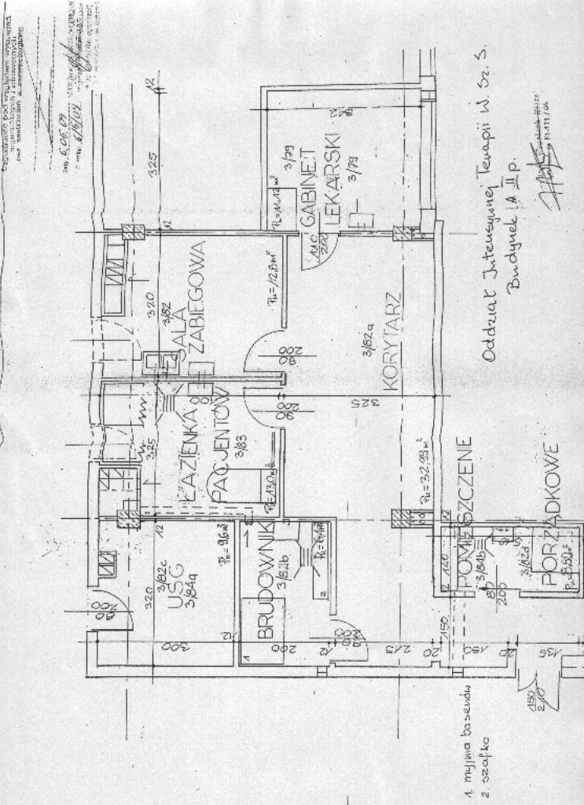

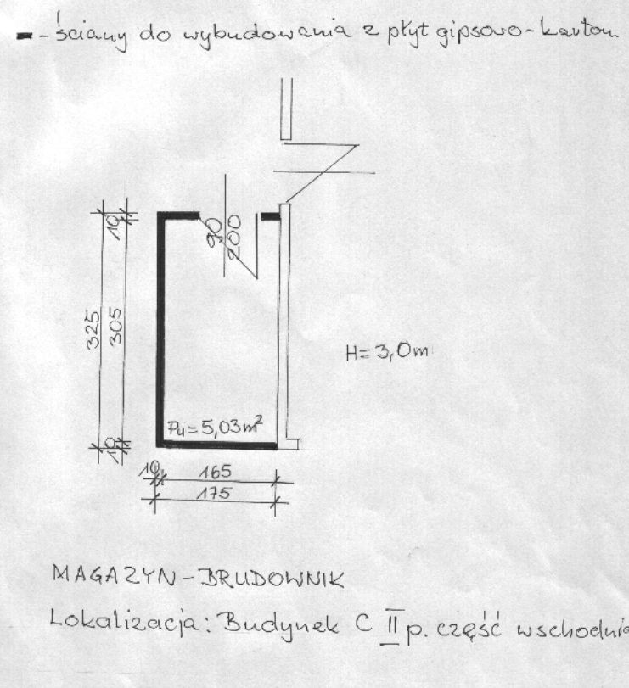

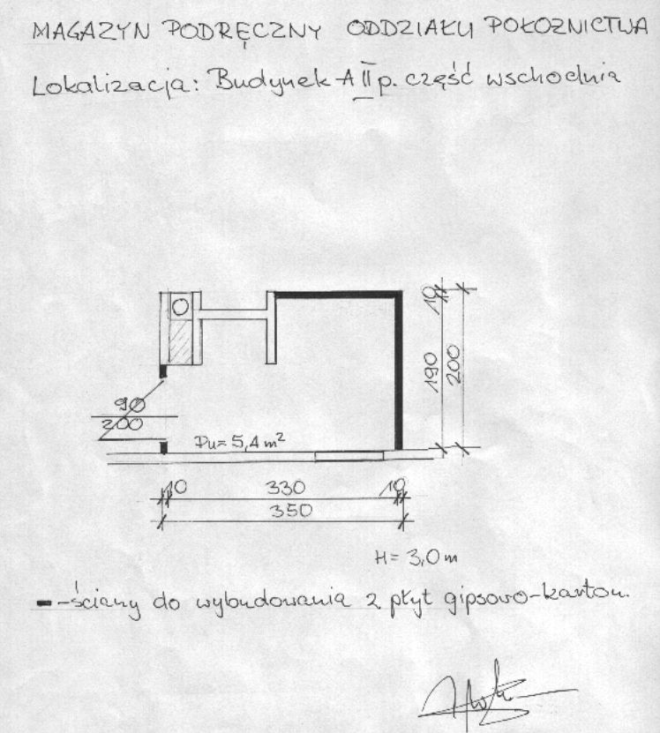

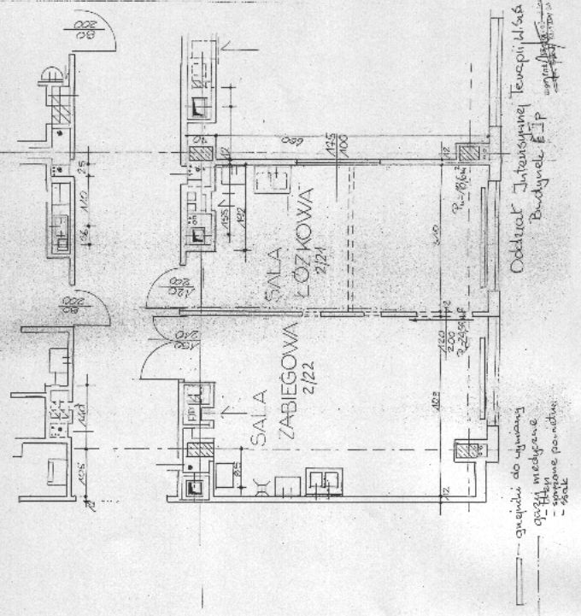

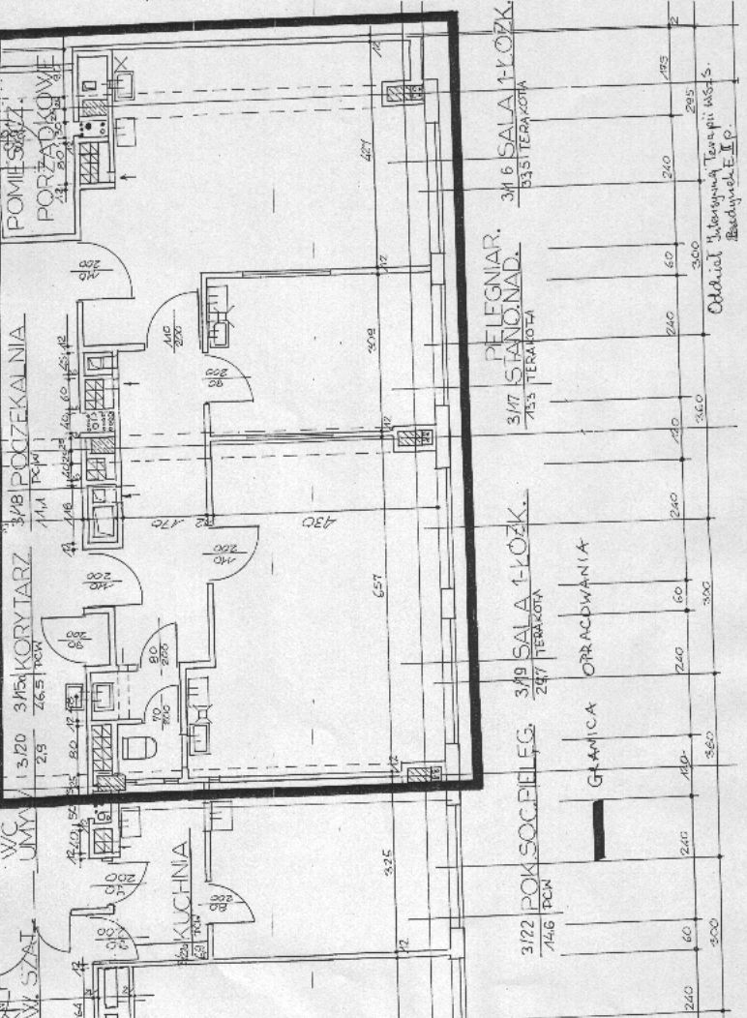

Załącznik Nr 2 do SIWZ
znak sprawy P-8/ 55 /09

O Ś W I A D C Z E N I E

Dotyczy: przetargu nieograniczonego na Modernizację Oddziału Anestezjologii i Intensywnej Terapii w zakresie prac budowlanych w branżach : Ogólnobudowlanej , sanitarno – wentylacyjnej , elektrycznej i gazowej

Nazwa firmy: ............................................................................................................

............................................................................................................

Na podstawie art. 22 ust. 1 ustawy Prawo zamówień publicznych z dnia 29 stycznia 2004 roku (tekst jednolity Dz. U. z 9 lutego 2004r. Nr 19 poz. 177 z późn. zm.), oświadczamy niniejszym, że:

- posiadamy uprawnienia do wykonania określonych działalności lub czynności, jeżeli ustawy nakładają obowiązek posiadania takich uprawnień;
2) posiadamy niezbędną wiedzę i doświadczenie oraz dysponujemy potencjałem technicznym, i osobami zdolnymi do wykonania zamówienia lub przedstawimy pisemne zobowiązanie innych podmiotów do udostępnienia potencjału technicznego i osób zdolnych do wykonania zamówienia to jest :
a) dysponujemy co najmniej jednym pracownikiem posiadającym uprawnienia do kierowania robotami budowlanymi w zakresie konstrukcyjno-budowlanym;
b) dysponujemy co najmniej jednym pracownikiem posiadającym uprawnienia do kierowania robotami budowlanymi w zakresie instalacji elektrycznych;
c) dysponujemy co najmniej jednym pracownikiem posiadającym uprawnienia do kierowania robotami budowlanymi w zakresie instalacji wodno - kanalizacyjnych i gazów medycznych
3) znajdujemy się w sytuacji ekonomicznej i finansowej zapewniającej wykonanie zamówienia;
4) nie podlegamy wykluczeniu z postępowania o udzielenie zamówienia.

Na podstawie art. 24 ustawy Prawo zamówień publicznych z dnia 29 stycznia 2004 roku (tekst jednolity Dz. U. z 9 lutego 2004r. Nr 19 poz. 177 z późn. zm.), oświadczamy niniejszym, że nie podlegamy wykluczeniu z postępowania o udzielenie zamówienia.

Na podstawie art. 44 ustawy Prawo zamówień publicznych z dnia 29 stycznia 2004 roku (tekst jednolity Dz. U. z 9 lutego 2004r. Nr 19 poz. 177 z późn. zm.), oświadczamy niniejszym, że spełniamy warunki udziału w postępowaniu.

............................., dnia ................... .......................................................
podpis upełnomocnionego (-ych)
przedstawiciela (-li) Wykonawcy

......................................................................................
pieczęć firmowa

załącznik nr 3 do SIWZ
znak sprawy: P-8/ 55/ 09
.......................................... ........................, dnia ..............
Pieczęć Wykonawcy

OFERTA

W związku z ogłoszeniem postępowania w trybie” przetargu nieograniczonego” Modernizację Oddziału Anestezjologii i Intensywnej Terapii w zakresie prac budowlanych w branżach : Ogólnobudowlanej , sanitarno – wentylacyjnej , elektrycznej i gazowej

- Oferujemy wykonanie przedmiotu zamówienia w pełnym rzeczowym zakresie objętym "Specyfikacją istotnych warunków zamówienia" za kwotę wyliczoną na podstawie przedmiotu zamówienia (załącznika nr 1 do SIWZ ), stanowiącego cenę oferty :

Ogółem wartość oferty :
Cena netto zł. .................................. (słownie: .......................................................)

Podatek VAT % .......................... ... ( słownie: ......................................................)

Cena brutto zł. ................................ ( słownie: ......................................................)

- Udzielamy gwarancji na wykonane roboty budowlane ……..m - cy (minimum 36 miesięcy ) od daty podpisania protokółu odbioru oraz na zastosowane materiały minimum gwarancja producenta.
- Termin płatności: przelewem …… dni (minimum 30 dni) od daty podpisania protokołu odbioru ,otrzymania prawidłowo wystawionej faktury VAT .
- Termin realizacji zamówienia do dnia 02-11-2009 r.
- Oświadczamy, że zapoznaliśmy się z dokumentacją udostępnioną przez Zamawiającego, i nie wnosimy do niej zastrzeżeń oraz zdobyliśmy konieczne informacje do przygotowania oferty. Wykonany przez nas przedmiot zamówienia będzie spełniał wymagania określone przez Zamawiającego oraz wszelkie obowiązujące przepisy.
- Oświadczamy, że wzór umowy stanowiący załącznik do specyfikacji istotnych warunków zamówienia, został przez nas zaakceptowany. Zobowiązujemy się, w przypadku wyboru naszej oferty, do zawarcia umowy na określonych w projekcie umowy warunkach, w miejscu i terminie wyznaczonym przez Zamawiającego.
- Oświadczamy, że jesteśmy związani ofertą przez okres 30 dni od upływu terminu składania ofert.

Załącznikami do niniejszej oferty są:

- ………………....….

- ……………………..

- ……………………..

Oferta wraz załącznikami zawiera........ ponumerowanych i parafowanych stron.

.............................................................
podpis upełnomocnionego (-ych)
przedstawiciela (-li) Wykonawcy

Załącznik Nr 4 do SIWZ
znak sprawy: P-8/ 55 / 09

WYKAZ ZREALIZOWANYCH ZADAŃ
Wykaz wykonanych robót budowlanych ( w tym co najmniej jednej wykonanej w obiekcie służby zdrowia ) w okresie ostatnich 5 lat przed dniem wszczęcia postępowania o udzielenie zamówienia, a jeżeli okres prowadzenia działalności jest krótszy – w tym okresie , odpowiadający swoim rodzajem
i wartością robót ( w tym niemniej niż 20.000,00 zł wykonanej roboty w obiekcie służby zdrowia ) stanowiących przedmiot zamówienia , z podaniem ich wartości oraz daty i miejsca wykonania
Nazwa Wykonawcy ......................................................................................................................
Adres Wykonawcy ...............................................................tel..................fax ..........................
Lp. | Nazwa i adres  Inwestycji | Zakres oraz wartość brutto wykonanych robót | Termin  rozpoczęcia i zakończenia realizacji robót | Zamawiający ( nazwa , adres , telefon )

............................., dnia ................... .......................................................
podpis upełnomocnionego (-ych)
przedstawiciela (-li) Wykonawcy

.........................................................................
pieczęć firmowa

Załącznik nr 5 do SIWZ
znak sprawy P-8/ 55 / 09

WYKAZ PERSONELU
Nazwa Wykonawcy ..........................................................................................................
Adres Wykonawcy...........................................................................................................
Tel. ................................fax .............................................................................................

Lp. | Imię i nazwisko | Zakres posiadanych uprawnień | Nr uprawnień

............................., dnia ................... .......................................................
podpis upełnomocnionego (-ych)
przedstawiciela (-li) Wykonawcy

Załącznik nr 6 do SIWZ
znak sprawy P-8/ 55 / 09
PODWYKONAWCY
Nazwa Wykonawcy ..........................................................................................................
Adres Wykonawcy...........................................................................................................
Tel. ................................fax .............................................................................................

Lp. | Zakres robót powierzonych podwykonawcom

............................., dnia ................... .......................................................
podpis upełnomocnionego (-ych)
przedstawiciela (-li) Wykonawcy

Załącznik nr 7 do SIWZ
znak sprawy P-8/ 55 / 09

.......................................... ........................, dnia .................
Pieczęć Wykonawcy

OŚWIADCZENIE

Przystępując do udziału w postępowaniu o udzielenie zamówienia publicznego prowadzonego w trybie przetargu nieograniczonego na Modernizację Oddziału Anestezjologii i Intensywnej Terapii w zakresie prac budowlanych w branżach : Ogólnobudowlanej , sanitarno – wentylacyjnej , elektrycznej i gazowej oświadczamy , że

1. Nie zalegamy z opłacaniem podatków w Urzędzie Skarbowym z siedzibą w:

........................................................................................................................................................

2. Nie zalegamy z opłacaniem składek na ubezpieczenie społeczne w Zakładzie Ubezpieczeń Społecznych z siedzibą w :

.......................................................................................................................................................

3. Nasza Firma nie figuruje w Kartotece Podmiotów Zbiorowych Krajowego Rejestru Karnego.

4. Osoby reprezentujące naszą firmę:

- ...................................................................................................................

- ...................................................................................................................

- ...................................................................................................................

nie figurują w Kartotece Krajowego Rejestru Karnego.

.........................................................
podpis upełnomocnionego (-ych)
przedstawiciela (-li) Wykonawcy

Załącznik nr 8 do SIWZ
znak sprawy P-8/ 55 / 09

UMOWA – WZÓR Nr.W.Sz.S-DDZ-P-8/2411/ /09

zawarta w dniu .................2008 r. w Częstochowie,
pomiędzy Wojewódzkim Szpitalem Specjalistycznym ul. Bialska 104/118, 42-200 Częstochowa, KRS 0000003907 NIP 573-22-99-604, Regon 001281053-00012
zwanym dalej „Z a m a w i a j ą c y m”, w imieniu którego działa:

Dyrektor ............................................................
a firmą.................................................................................................................................................. NIP ...................................., REGON ......................KRS ....................................................................
zwaną dalej „Wykonawcą”, w imieniu której działają:

1.........................................................................................................................................
2........................................................................................................................................

§1.

Przedmiotem umowy zawartej w wyniku przetargu nieograniczonego (art. 39 PZP) jest , „Modernizacja Oddziału Anestezjologii i Intensywnej Terapii w zakresie prac budowlanych w branżach : Ogólnobudowlanej , sanitarno – wentylacyjnej , elektrycznej i gazowej „ujętych w Załączniku nr 1 do niniejszej umowy.

§2.
1.Zamawiający zamawia a Wykonawca przyjmuje do wykonania przedmiot zamówienia określony w Załączniku Nr 1 Specyfikacji Istotnych Warunków Zamówienia .Zakres rzeczowy przedmiotu zamówienia określa Kosztorys ofertowy załączony do Oferty z dnia ........... stanowiący Załącznik Nr ...... do niniejszej umowy.
2.Jako datę rozpoczęcia robót Strony ustalają dzień następny po dniu , w którym protokolarnie przekazano pomieszczenie przeznaczone do wykonania robót budowlanych- montażowych .
3.Zamawiający zobowiązuje się przekazać Wykonawcy przedmiotowe pomieszczenia ( w budynku C, budynku A i Budynku E ) w terminie do 3 dni od daty planowanego rozpoczęcia robót.
4.Zakończenie realizacji przedmiotu umowy nastąpi w terminie do dnia 02-11-2009 r.
5. Zamawiający zastrzega sobie możliwość zmiany terminu realizacji zamówienia.
6.Zakończenie realizacji przedmiotu umowy oznacza Wykonanie robót budowlanych , oraz pozostałych czynności określonych w SIWZ.
7.W przypadku stwierdzenia przez Wykonawcę w trakcie realizacji przedmiotu zamówienia ,że istnieje konieczność wykonania prac nie objętych kosztorysem ofertowym Wykonawca jest zobowiązany niezwłocznie powiadomić o tym fakcie Zamawiającego .
§ 3
1.Wykonawca zrealizuje przedmiot zamówienia samodzielnie / z udziałem podwykonawców.
2.Podwykonawcy ........................................................... powierzona zostanie n/w część zamówienia : .........................................................................................................................
3.Wykonawca ponosi wobec Zamawiającego pełną odpowiedzialność za roboty budowlane , które wykonuje przy pomocy podwykonawców w szczególności zgodnie z przepisami prawa budowlanego oraz art. 415 KC, art. 429 KC, art. 430 KC, i art. 474 KC.
4.Wykonanie robót budowlanych przy pomocy podwykonawców nie zwalnia Wykonawcy od odpowiedzialności i zobowiązań wynikających z warunków umowy. Wykonawca będzie odpowiedzialny za działania , uchybienia i zaniedbania podwykonawcy w takim zakresie , jak gdyby były one działaniami, uchybieniami lub zaniedbaniami samego Wykonawcy .

5.Do Zawarcia przez Wykonawcę umowy z podwykonawcą jest wymagana zgoda Zamawiającego. Jeżeli Zamawiający, w terminie 14 dni od przedstawienia mu przez Wykonawcę projektu umowy z podwykonawcą wraz z częścią dokumentacji określającą zakres prac , które zamierza powierzyć nie zgłosi na piśmie sprzeciwu lub zastrzeżeń, uważa się ,że wyraził zgodę na zawarcie umowy.
6.Do zawarcia przez podwykonawcę umowy z dalszym podwykonawcą jest wymagana zgoda Zamawiającego i Wykonawcy. Przepis ust.5 zdanie drugie stosuje się odpowiednio.
§ 4
1.Wykonawca zobowiązuje się wykonać przedmiot umowy zgodnie z obowiązującymi przepisami i normami.
2.Wykonawca stwierdza ,że był na miejscu ,w którym zostaną przeprowadzone prace i zapoznał się z miejscowymi warunkami, które mogą w jakikolwiek sposób wpłynąć na wykonanie zamówienia.
3.Strony ustaliły ,że prace będące przedmiotem umowy wykonane zostaną przy użyciu narzędzi i sprzętu będącego w dyspozycji Wykonawcy lub jego podwykonawców oraz dostarczonych przez niego wyrobów budowlanych.
4.Wykonawca zobowiązuje się do utrzymania porządku na terenie wykonywanych prac i nie gromadzenia nadmiernych ilości materiałów odpadowych. Wszelkie materiały łatwopalne powinny być usuwane przez Wykonawcę codziennie z terenu wykonywanych prac. Materiały odpadowe oraz łatwopalne usuwane będą na koszt Wykonawcy.
5.Wyroby budowlane, o których mowa w ust.3 powinny być nowe i odpowiadać co do jakości wymogom określonym w ustawie z 16 kwietnia 2004 r. o wyrobach budowlanych ( Dz.U. Nr 92 poz.881 ).
6.Wyroby budowlane użyte do wykonania robót muszą posiadać znak CE umieszczony zgodnie z postanowieniami Rozporządzenia Ministra Infrastruktury z dnia 11 sierpnia 2004 r. w sprawie systemów oceny zgodności wymagań , jakie powinny spełniać notyfikowane jednostki uczestniczące w ocenie zgodności oraz sposobu oznaczania wyrobów budowlanych oznakowaniem CE ( Dz.U. Nr 195, poz. 2011 ).
7. Na każde żądanie Zamawiającego , Wykonawca obowiązany jest okazać certyfikaty wskazanych wyrobów budowlanych .
8.Zamawiający dopuszcza zastosowanie (zgodnie ze złożoną ofertą ) innych wyrobów budowlanych i urządzeń niż podane w dokumentacji przetargowej pod warunkiem ,że posiadają one parametry nie gorsze niż określone w tej dokumentacji.

§ 5
1.Wykonawca oświadcza ,że jest ubezpieczony od odpowiedzialności cywilnej z tytułu prowadzonej działalności i przyjmuje pełną odpowiedzialność cywilną za szkody wyrządzone osobom trzecim w związku z prowadzonymi robotami .
2.Wykonawca zobowiązuje się zabezpieczyć na własny koszt teren , na którym przeprowadza prace oraz składowane na nim materiały przed dostępem osób nieupoważnionych.
§ 6

1.Wykonawca do kontaktów z Zamawiającym wyznacza : ....................... tel. ....................
2.Strony ustalają następujące adresy w celu prowadzenia wszelkiej korespondencji związanej z realizacją umowy :
3. Zamawiający – W.Sz.S. ,42-200 Częstochowa, ul. Bialska 104/118
4. Wykonawca ...................................................................................................................
§ 7
Zamawiający zobowiązuje się udostępnić Wykonawcy źródła poboru wody i energii elektrycznej oraz inne media niezbędne dla realizacji przedmiotu umowy na obustronnie uzgodnionych warunkach.
§ 8
1.Strony ustalają ,że za wykonanie przedmiotu umowy Zamawiający zapłaci wynagrodzenie określone w ofercie z dnia ............... , w kwocie : netto zł. .......................;
brutto zł. ..........................( słownie złotych : ............................................................00/100)
2.Wynagrodzenie Wykonawcy za wykonanie zamówienia będzie wynagrodzeniem ryczałtowym w rozumieniu art. 632 Kodeksu Cywilnego co oznacza ,że Strony niniejszej umowy nie mogą zmienić wynagrodzenia określonego w umowie w związku z koniecznością wykonania prac , których Wykonawca nie przewidział sporządzając ofertę lub wykonania ich w mniejszym zakresie.
3.Wynagrodzenie określone w ust. 1 odpowiada zakresowi robót przedstawionemu w kosztorysie ofertowym. Zawiera ono ponadto : koszty wszelkich robót przygotowawczych , porządkowych , koszty związane z odbiorem wykonanych robót ,dozorem.

§ 9

1.Zamawiający nie przewiduje dokonywania odbiorów częściowych.
2.Odbiór wykonanych prac dokonany będzie najpóźniej w terminie 2-ch dni od dnia od dnia zgłoszenia gotowości przez Wykonawcę.
3.Gotowość do odbioru Wykonawca ( Kierownik budowy ) zgłosi Zamawiającemu w terminie 3 dni od zakończenia robót.
4.Do obowiązków Wykonawcy należy skompletowanie i przedłożenie Zamawiającemu dokumenty pozwalające na ocenę prawidłowości wykonania przedmiotu odbioru , a w szczególności:
- protokół odbioru
- deklaracje zgodności lub certyfikaty
- karty gwarancyjne
- instrukcje obsługi
- aprobaty techniczne
- atesty i certyfikaty jakości
- inne dokumenty dotyczące przedmiotu umowy
5.Strony postanawiają ,że z czynności odbioru będzie spisany protokół zawierający ustalenia poczynione w toku odbioru a w szczególności:
- ustalenia co do zgodności wykonanych robót z umową
- wykaz ujawnionych wad
- decyzje Zamawiającego co do przyjęcia lub odmowy przyjęcia przedmiotu umowy , terminu usunięcia wad , propozycje obniżenia wynagrodzenia Wykonawcy
- oświadczenia i wyjaśnienia Wykonawcy i osób uczestniczących w odbiorze,
6. Jeżeli w trakcie odbioru zostaną stwierdzone wady :
- nadające się do usunięcia –Zamawiający dokona odbioru warunkowego i wyznaczy termin usunięcia wad.
- Nie nadające się do usunięcia – Zamawiający może:
- jeżeli wady uniemożliwiają użytkowanie przedmiotu umowy zgodnie z przeznaczeniem – obniży wynagrodzenie Wykonawcy odpowiednio do utraconej wartości użytkowej, estetycznej i technicznej
- jeżeli wady uniemożliwiają użytkowanie przedmiotu umowy zgodnie z przeznaczeniem – odstąpi od umowy lub zażąda wykonania przedmiotu umowy po raz drugi.

§ 10.

1.Zamawiający zapłaci Wykonawcy za wykonane roboty po przedstawieniu przez niego prawidłowo wystawionej faktury z dołączonym do niej Protokołem odbioru końcowego potwierdzającym bezusterkowe wykonanie przedmiotu umowy.
2.Zapłata za wykonane roboty będzie dokonana przelewem na rachunek wskazany przez Wykonawcę w terminie 30 dni ( minimum 30 dni ) od daty doręczenia faktury VAT.
3.Za roboty wykonane przez podwykonawcę płatności realizować będzie Wykonawca.
4.Zamawiający zapłaci Wykonawcy za powyższe roboty po przedstawieniu przez niego prawidłowo wystawionej faktury z dołączonym protokołem odbioru
5.Zamawiający zobowiązuje się do zapłaty ustawowych odsetek w przypadku opóźnienia w zapłacie faktury wystawionej przez Wykonawcę.
6. Należności wynikające z niniejszej umowy nie mogą bez zgody Zamawiającego być przenoszone na rzecz osób trzecich.

§ 11

1.Wykonawca udziela Zamawiającemu rękojmi za wady fizyczne zgodnie z postanowieniami art. 556 Kodeksu Cywilnego.
- Na zamontowane urządzenia techniczne obowiązuje gwarancja producenta.
- Wykonawca udziela Zamawiającemu na wykonane roboty budowlane ....... miesięcy (minimum 36 m-cy) od daty podpisania protokółu odbioru oraz na zastosowane materiały minimum gwarancja producenta.

§ 12

Oprócz wypadków wymienionych w treści art. 644 Kodeksu Cywilnego Stronom przysługuje prawo odstąpienia od umowy w następujących sytuacjach :
1.Zamawiającemu przysługuje prawo do odstąpienia od umowy
a).w razie wystąpienia istotnej zmiany okoliczności powodującej ,że wykonanie umowy nie leży w interesie publicznym , czego nie można było przewidzieć w chwili zawarcia umowy. Odstąpienie od umowy w tym wypadku może nastąpić w terminie 7 dni od powzięcia wiadomości o powyższych okolicznościach’
b).zostanie ogłoszona upadłość lub likwidacja firmy Wykonawcy;
c).zostanie wydany nakaz zajęcia majątku Wykonawcy;
d).Wykonawca nie rozpoczął robót bez uzasadnionych przyczyn oraz nie kontynuuje ich pomimo wezwania Zamawiającego złożonego na piśmie.
e).Wykonawca przerwał realizację robót na okres dłuższy niż jeden miesiąc bez zgody Zamawiającego.
2.Wykonawcy przysługuje prawo odstąpienia od umowy w szczególności jeżeli :
a). Zamawiający powiadomi Wykonawcę , iż wobec zaistnienia uprzednio nieprzewidzianych okoliczności nie będzie mógł spełnić swoich zobowiązań umownych wobec Wykonawcy.
3.Zawiadomienie o odstąpieniu od umowy powinno mieć formę pisemną pod rygorem nieważności oraz zawierać uzasadnienie
4. W przypadku odstąpienia od umowy Wykonawcę oraz Zamawiającego obciążają następujące obowiązki szczegółowe:
a). w terminie 7 dni od daty odstąpienia od umowy Wykonawca ( Kierownik budowy ) przy udziale Zamawiającego sporządzi szczegółowy protokół inwentaryzacji robót w toku wg stanu na dzień odstąpienia ,
b).Wykonawca zabezpieczy przerwane roboty w zakresie obustronnie uzgodnionym na koszt tej Strony, która odstąpiła od umowy.
c).Wykonawca sporządzi wykaz materiałów, konstrukcji lub urządzeń , które nie mogą być wykorzystane przez niego do realizacji innych robót nieobjętych niniejszą umową, jeżeli odstąpienie nastąpiło z przyczyn niezależnych od niego.
d).Wykonawca zgłosi do odbioru roboty przerwane oraz zabezpieczające , o ile odstąpienie od umowy nastąpiło z przyczyn , za które Wykonawca nie odpowiada, oraz niezwłocznie , a najpóźniej w terminie 30 dni usunie z terenu budowy urządzenia zaplecza przez niego dostarczone lub wzniesione ;
5.Zamawiajacy w razie odstąpienia od umowy z przyczyn , za które Wykonawca nie odpowiada obowiązany jest do :
a). dokona odbioru robót przerwanych , oraz zapłaty wynagrodzenia za roboty , które zostały wykonane do dnia odstąpienia,
b). przejęcia od Wykonawcy pod swój dozór terenu wykonywanych prac.

§ 13
1.Strony ustalają ,że obowiązującą formę odszkodowania będą stanowiły kary umowne naliczane z następujących tytułów:
a).Za zwłokę w wykonaniu przedmiotu umowy Wykonawca zapłaci karę umowną w wysokości 0,05% wynagrodzenia brutto określonego w § 8 za każdy dzień zwłoki , jednak nie więcej niż 5% w/w kwoty.
b). Za opóźnienie w usunięciu wad ujawnionych przy odbiorze lub w okresie gwarancji Wykonawca zapłaci karę umowną w wysokości 0,05 % wynagrodzenia brutto określonego w § 8 za każdy dzień zwłoki.
c). W przypadku zawarcia umowy wbrew postanowieniom § 10 Wykonawca zapłaci karę umowną w wysokości 5 % wynagrodzenia brutto przewidzianego w umowie zawartej z podwykonawcą
d). Za odstąpienie od umowy bez ważnej przyczyny Strona odstępująca zapłaci karę umowną w wysokości 5 % wynagrodzenia brutto określonego w § 8 z zastrzeżeniem postanowień art. 145 Ustawy.
2. Maksymalna wysokość kar umownych naliczonych z przyczyn określonych w pkt. 1-3 nie może przekroczyć kwoty wynikającej postanowień pkt. 4.
- W przypadku naliczenia kar umownych Zamawiający zastrzega sobie prawo do ich potrącenia z kwoty faktury .
- Strony zastrzegają sobie prawo dochodzenia odszkodowania uzupełniającego przenoszącego wysokość zastrzeżonych kar umownych.

- Strony nie odpowiadają względem siebie z tytułu niewykonania lub nienależytego wykonania zobowiązania oraz opóźnienia w realizacji , jeżeli nastąpiło to z powodu siły wyższej.
- Za siłę wyższą uznaje się zjawiska o charakterze zewnętrznym , mające nadzwyczajny charakter, nie dające się przewidzieć, oraz którym nie można zapobiec. W szczególności są to zdarzenia o charakterze katastrof przyrodniczych lub nadzwyczajne zaburzenia życia zbiorowego. Za siłę wyższą uważa się także zakaz dalszego prowadzenia robót wynikający z prawomocnego orzeczenia sądowego lub administracyjnego.
- Nie uznaje się za siłę wyższą: strajków w przedsiębiorstwach Stron; utraty lub wstrzymania zewnętrznych źródeł finansowania lub pogorszenia sytuacji finansowej z innych przyczyn ( wstrzymania lub ograniczenia kredytu bądź gwarancji udzielonych przez instytucje finansowe; zmniejszenia podaży wyrobów budowlanych lub urządzeń koniecznych do wykonania przedmiotu umowy; trudności w zatrudnieniu pracowników ; istotnego wzrostu cen wyrobów budowlanych lub urządzeń . )
- Strony obowiązane są do wzajemnego informowania się o wystąpieniu okoliczności , o których mowa w ust.6 w terminie trzech dni od dnia , w którym dowiedzieli się o tych okolicznościach.
§ 14
1. Wykonawca wnosi zabezpieczenie należytego wykonania umowy w wysokości 5% ceny całkowitej
wynikającej z oferty brutto Wykonawcy (słownie: …………………..złotych), przed dniem zawarcia umowy, zwane dalej „zabezpieczeniem”.
2. Zabezpieczenie służy pokryciu roszczeń z tytułu niewykonania lub nienależytego wykonania umowy,
a także pokryciu roszczeń z tytułu gwarancji jakości.
3. Wykonawca wnosi zabezpieczenie w formie pieniężnej lub w innej formie uzgodnionej z Zamawiającym.
4. Zabezpieczenie wnoszone w pieniądzu Wykonawca wpłaca przelewem na rachunek bankowy Zamawiającego: BRE Bank Oddział Częstochowa Nr konta: 47 1140 1889 0000 2254 2200 1004
5. Zamawiający zwraca zabezpieczenie wniesione w pieniądzu z odsetkami wynikającymi z umowy rachunku bankowego, na którym było ono przechowywane, pomniejszone o koszt prowadzenia tego rachunku oraz prowizji bankowej za przelew pieniędzy na rachunek bankowy Wykonawcy.
6. Zamawiający zwraca zabezpieczenie w terminie 30 dni od dnia wykonania zamówienia i uznania przez
Zamawiającego za należycie wykonanego – w wysokości 70 % zabezpieczenia.
7. Pozostała kwota w wysokości 30 % zostanie pozostawiona na zabezpieczenie roszczeń z tytułu rękojmi
za wady i gwarancji jakości i zostanie zwrócona Wykonawcy w ciągu 15 dni po upływie okresu gwarancji jakości, na wniosek Wykonawcy.

§ 15
W sprawach ,które nie zostały uregulowane postanowieniami niniejszej umowy mają zastosowanie przepisy Kodeksu Cywilnego oraz Ustawy prawo zamówień publicznych.
§ 16
Ewentualne spory, które mogą wyniknąć w trakcie wykonania postanowień niniejszej umowy ,Strony zobowiązują się poddać rozstrzygnięciu właściwego dla Zamawiającego Sądu Rejonowego.
§ 17
Umowa została sporządzona w dwóch jednobrzmiących egzemplarzach , po jednym dla każdej ze Stron.

Wykonawca : Zamawiający :

